Структурное подразделение «Детский сад №11 комбинированного вида»
МБДОУ Детский сад «Радуга» комбинированного вида»
Рузаевского муниципального района

Краткосрочный проект в средней группе
«Не шути с огнём!»

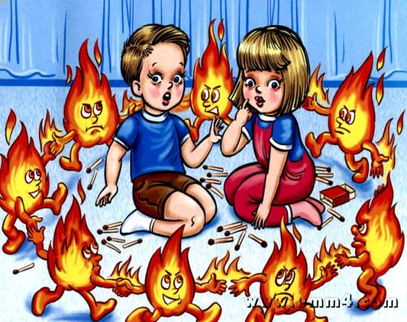

Воспитатели: Барышникова Н.А.
Щуренкова О.Е.

Рузаевка 2020г.

Название проекта: «Не шути с огнём!»
Неделя безопасности в детском саду
Вид проекта: познавательный, игровой.
Краткосрочный – 1 неделя с17.02 по 21.02.2020г.
Участники проекта:
Дети,воспитатели.
Актуальность проблемы:
Маленькие дети – большие фантазеры! По количеству придуманных игр в минуту они обойдут любого, даже самого опытного массовика-затейника. Но, к сожалению, не все детские забавы безопасны. Любопытство и тяга к ярким впечатлениям могут привести к опасной шалости – игре с огнем! Именно поэтому, начиная с самого раннего возраста, очень важно обучить ребенка навыкам осторожного обращения с огнем, объяснить ему причины пожара и правила поведения при его возникновении.
Цель проекта: формирование у детей осознанного и ответственного отношения к выполнению правил пожарной безопасности. Вооружить знаниями, умениями и навыками необходимыми для действия в экстремальных ситуациях.
Задачи проекта:
Дать детям знания о правилах безопасного поведения;
Выработать у детей подсознательную привычку в соблюдении пожарной безопасности;
Сформировать умения действовать в тех или иных ситуациях.
Подготовительный этап:Создание условий для реализации проекта, подбор методической литературы, пособий, дидактических и настольно – печатных игр, детской литературы, загадок, пословиц и поговорок.
Организация развивающей среды, подбор пособий и инвентаря, пополнение уголка безопасности, подборка художественной литературы, иллюстраций по пожарной тематике.
Практический этап реализации проекта
Цель:
Помочь детям запомнить правила пожарной безопасности.
Воспитывать чувство осторожности и самосохранения.
Воспитывать чувства благодарности людям, которые помогают нам в трудных ситуациях.
Развивать творческие способности дошкольников
Прививать практические навыки поведения детей при возникновении пожара.
Учить элементарным действиям по тушению очага возгорания.
Вовлечь их в образовательный процесс ДОУ
Понедельник
Тема: «Пожароопасные предметы. Спички»
Цель: Познакомить детей с пожароопасными предметами «Спичка». Формировать чувство опасности огня. Дать понять: нельзя пользоваться самостоятельно.
Беседа «Эта спичка – невеличка»
Цель: Рассказать детям, для чего люди используют спички, разъяснить их опасность. Помочь понять, что спички для детей не игрушка. Через чтение произведений и рассматривание иллюстраций показать, какой вред приносит неосторожное обращение с огнём.
Вторник
Тема: «Кто они пожарные?!»
Цель: Дать понятие о пожарнике, ознакомление с одеждой пожарника.
Рассматривание иллюстраций с изображением пожарника, пожарной машиной.
Загадки.
Строительная игра: «Гараж для пожарных машин».
Цель: Способствовать развитию элементарных конструктивных навыков в процессе действия со строительными деталями крупно-габаритных модулей.
Чтение стихотворения «ПОЖАРНЫЙ» (Л. КУКЛИН)
Среда
Тема: «Пожар»
Цель: Дать детям первоначальные знания о том, как действовать во время пожара.
Чтение стихотворения «Кошкин дом».
НОД Аппликация на тему: « Огнетушитель»
Цель: уметь конструировать огнетушитель из цветной бумаги.
Четверг
Тема: «Беседа о добром и злом огне»
Цель: Предостеречь детей от возможных пожаров, ожогов, испуга и других проблем, связанных с огнем, с помощью иллюстрации.
Чтение рассказа «Как человек подружился с огнем»
Цель: совместное обсуждение значений пословиц.
Пятница
Тема: «Огонь»
Цель: формировать элементарные знания об опасности шалости с огнем, об опасных последствиях пожаров в доме.
Дидактическая игра «Огнеопасные предметы».
Цель: научить детей среди опасных предметов находить те, которые очень часто являются причиной пожара. Развивать логическое мышление.

Подводя итоги можно отметить, что в группе накоплен достаточный наглядный, методический материал по ознакомлению дошкольников с правилами противопожарной безопасности. Проект позволил на основе интегрированного подхода реализовать идею формирования у детей осознанного отношения к себе как субъекту противопожарной безопасности.

